ХАНТЫ-МАНСИЙСКИЙ АВТОНОМНЫЙ ОКРУГ - ЮГРА
ТЮМЕНСКАЯ ОБЛАСТЬ
ХАНТЫ-МАНСИЙСКИЙ МУНИЦИПАЛЬНЫЙ РАЙОН
МУНИЦИПАЛЬНОЕ ОБРАЗОВАНИЕ
СЕЛЬСКОЕ ПОСЕЛЕНИЕ ВЫКАТНОЙ

СОВЕТ ДЕПУТАТОВ

РЕШЕНИЕ

от 25.11.2022 № 152 п. Выкатной

Об утверждении схемы многомандатных избирательных округов, образуемых для проведения выборов депутатов Совета депутатов сельского поселения Выкатной

На основании статьи 18 Федерального закона от 12.06.2002 № 67-ФЗ «Об основных гарантиях избирательных прав и права на участие в референдуме граждан Российской Федерации», руководствуясь постановлением Избирательной комиссии Ханты-Мансийского автономного округа – Югра от 22.04.2022 № 75 «О возложении на территориальную избирательную комиссию Ханты-Мансийского района полномочий по организации подготовки и проведения выборов в органы местного самоуправления, местного референдума сельских поселений Ханты-Мансийского района», Уставом сельского поселения Выкатной,

Совет депутатов сельского поселения Выкатной
РЕШИЛ:

1. Утвердить схему многомандатных избирательных округов, образуемых для проведения выборов депутатов Совета депутатов сельского поселения Выкатной, согласно приложению № 1, включая графическое изображение схемы многомандатных избирательных округов, согласно приложению № 2.

2. Решение Совета депутатов сельского поселения Выкатной от 30.11.2012 № 130 «Об образовании избирательных Округов на выборах депутатов в Совет депутатов третьего созыва сельского поселения Выкатной» считать утратившим силу.

3. Настоящее решение опубликовать (обнародовать) в установленном порядке.

4. Настоящее решение вступает в силу с момента его официального опубликования (обнародования).

Председатель Совета депутатов
сельского поселения Выкатной Н.Г. Щепёткин

Глава сельского
поселения Выкатной Н.Г. Щепёткин

Приложение № 1
к решению Совета депутатов
сельского поселения Выкатной
от 25.11.2022 № 152

Описание схемы избирательных округов по выборам депутатов Совета депутатов сельского поселения Выкатной

Номер избирательного округа | Число избирателей | Границы избирательного округа
Многомандатный избирательный округ № 1, число замещаемых мандатов - 2 | 159 | В границах с. Тюли
Многомандатный избирательный округ № 2, число замещаемых мандатов - 5 | 335 | В границах п. Выкатной

Приложение № 2
к решению Совета депутатов
сельского поселения Выкатной
от 25.11.2022 № 152

Описание схемы избирательных округов по выборам депутатов
Совета депутатов сельского поселения Выкатной

с. Тюли:

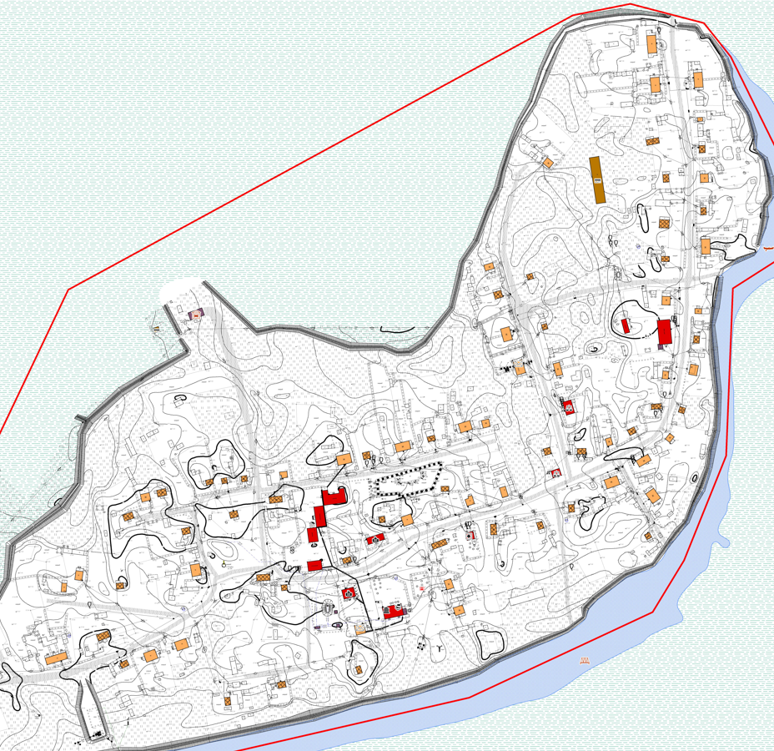

п. Выкатной: